DDS

Introduction
Die DDS-Spezifikation beschreibt ein Data-Centric Publish-Subscribe (DCPS)-Modell zur Kommunikation in verteilten Systemen. Sie legt fest:
- API-Schnittstellen (wie Anwendungen auf DDS zugreifen)
- Kommunikationssemantik (Verhalten und QoS-Regeln)
Ziel: „Effiziente und robuste Lieferung der richtigen Information an den richtigen Ort zur richtigen Zeit.“
DDS ist für leistungsfähige und ressourceneffiziente Echtzeitanwendungen konzipiert. Dazu werden Ressourcen vorab allokiert, Kopien von Daten vermieden und typisierte Schnittstellen genutzt.
Das QoS-Konzept (Quality of Service) beschreibt, wie sich die Kommunikation verhält, z. B. wie zuverlässig, schnell oder langlebig Daten übertragen werden sollen. Mit QoS kann man dafür sorgen, dass:
- wichtige Daten Vorrang bekommen,
- alte Daten gelöscht oder behalten werden,
- Bandbreite effizient genutzt wird,
- Systeme trotz Netzstörungen stabil bleiben
Bei DDS werden Publisher (Sender) und Subscriber (Empfänger) deutlich getrennt. Das bedeutet, dass jede Anwendung nur die benötigten Teile der Schnittstelle verwenden kann.
Die DDS-Spezifikation ist in zwei Teilen unterteilt:
- Platform Independent Model (PIM)
- Platform Specific Model (PSM)
Der Fokus liegt hierbei nur auf PIM, weil es DDS unabhängig von einer Programmiersprache beschreibt.

Purpose
DDS richtet sich an Echtzeit- und Embedded-Systeme, in denen Kommunikation datenzentriert ist:
Anwendungen veröffentlichen Daten, die automatisch für alle interessierten Teilnehmer verfügbar werden.
Hauptziele:
- Vorhersagbare Datenverteilung mit minimalem Overhead,
- QoS-gesteuerte Ressourcennutzung,
- Skalierbarkeit auf Hunderte oder Tausende Publisher/Subscriber,
- Dynamische Erweiterbarkeit: neue Anwendungen können hinzugefügt werden, ohne das Gesamtsystem neu aufzubauen.

Conceptional Outline
Die gesamte Kommunikation basiert auf vier Hauptobjekten:
Publisher | Ein Publisher ist ein Objekt, das für die Verteilung von Daten im DDS-Netzwerk verantwortlich ist.
DataWriter | Die Daten werden nicht vom Publisher erstellt. Das macht ein DataWriter. Der DataWriter ist ein typisierter Helfer, der dem Publisher die Daten übergibt. Der Publisher kümmert sich dann um die Verteilung.  Bsp.: Ein Autor (DataWriter) schreibt ein Buch. Für die Organisation der Veröffentlichung (Massenproduktion, Marketing, Verkauf usw.) ist der Verlag (Publisher) zuständig.
Subscriber | Ein Subscriber ist das Gegenstück zum Publisher. Er ist für den Empfang von Daten im DDS-Netzwerk verantwortlich .
DataReader | Die Anwendung liest die Daten nicht direkt vom Subscriber, sondern nutzt den DataReader, um auf die vom Subscriber empfangenen Daten zuzugreifen

Damit der Subscriber weiß, welche Daten er empfangen soll, muss er sich auf dasselbe Topic beziehen wie der Publisher. Ein Topic ist also eine Verbindungsstelle zwischen Publisher und Subscriber. Ein Topic wird durch drei Dinge eindeutig identifiziert:
- Name z. B. Temperatur_Sensor_Wohnzimmer
- Datentyp z. B. float celsius
- QoS (Quality of Service)-Regeln
Publisher, Subscriber und Topic sind an einem DomainParticipant verbunden. Der DomainParticipant ist der Einstiegspunkt der Anwendung in das DDS-System und ist verantwortlich für die Erzeugung und Verwaltung aller DDS-Entitäten wie Publisher, Subscriber, DataWriter, DataReader und Topics. Wenn z. B. eine Temperatur-Mess-Software (Anwendung 1) Temperaturwerte über DDS veröffentlichen möchte, muss sie zunächst einen DomainParticipant erstellen. Über diesen DomainParticipant wird anschließend ein Publisher und ein Topic erstellt. Wenn jetzt eine Wetterstation (Anwendung 2) die Temperatur empfangen will, dann muss sie zunächst ebenfalls einen DomainParticipant erstellen, der derselben Domain beitritt wie die Temperatur-Mess-Software. Die Domain ist in diesem Fall der gemeinsame, isolierte Kommunikationskanal, der sicherstellt, dass die Mess-Software und die Wetterstation überhaupt miteinander kommunizieren können.

Exkurs Anzahl an Objekten anhand eines Beispiels
Eine Anwendung kann z. B. auch eine Wetterstation mit mehreren Sensoren (Temperatur, Druck…) sein. Diese Anwendung tritt der Domain „Wetter“ bei und erstellt nur einen DomainParticipant als Factory für alle anderen Objekte. Jetzt kann diese Anwendung einen oder mehrere Publisher erstellen. Mehrere Publisher braucht man, wenn man die DataWriter in Gruppen unterteilen möchte mit verschiedenen QoS und so. Jeder Sensor der Wetterstation bekommt einen DataWriter mit dem spezifischen Topic (Temperatur, Druck…). Falls die Wetterstation zwei Sensoren hat, die Temperatur an zwei verscheidenen Orten messen, dann werden die Sensoren mit Keys unterschieden.
Wenn jetzt eine andere Anwendung wie z. B. ein Nachrichtensender die Daten von der Wetterstation haben möchte, dann muss diese Anwendung der gleichen Domain „Wetter“ beitreten und ihren eigenen DomainParticipant erstellen. In diesem Participant erstellt die Anwendung einen Subscriber, der den Empfang organisiert. Jetzt erstellt der Nachrichtensender für genau die Daten, die ihn interessieren (z. B. nur das Topic „Temperatur“), einen passenden DataReader. Sobald das Topic (Name und Datentyp) und die QoS-Einstellungen (z. B. ‚Reliable‘) mit dem DataWriter der Wetterstation kompatibel sind, verbindet DDS die beiden automatisch.

Conceptual Model
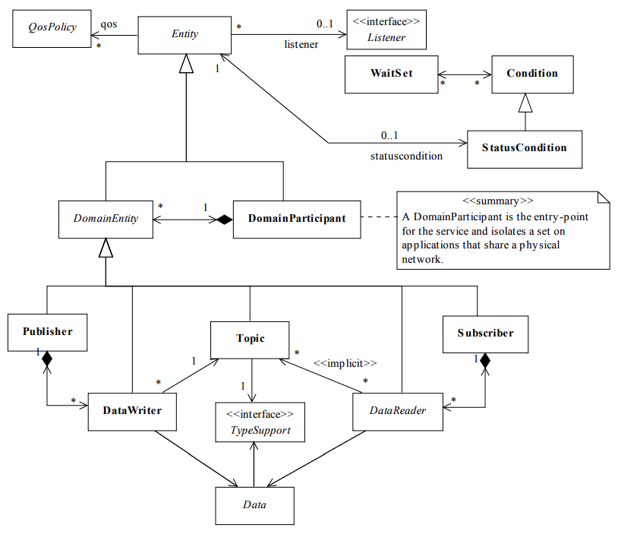
Das konzeptionelle Gesamtmodell zeigt den DomainParticipant als zentralen Einstiegspunkt für die Anwendung. Mit diesem Objekt tritt die Anwendung einer bestimmten Domain bei. Wie das Diagramm durch den oberen Vererbungspfeil zeigt, ist der DomainParticipant eine Entity. Das ist entscheidend, denn jede Entity im DDS-Modell folgt drei einheitlichen Grundmustern:
- Sie unterstützt QoS (Quality of Service), um ihr Verhalten zu steuern.
- Sie akzeptiert einen Listener für asynchrone Benachrichtigungen (z.B. "etwas ist passiert").
- Sie besitzt eine StatusCondition, die es der Anwendung erlaubt, synchron auf Ereignisse zu warten.
Dieser DomainParticipant agiert nun als "Fabrik" für die eigentlichen Kommunikationsobjekte (Publisher, DataWriter, Subscriber, DaraReader und Topic). In der letzten Stufe der Hierarchie erstellt der Publisher den spezialisierten DataWriter, während der Subscriber den DataReader erstellt. Das Entitätenmodell zeigt nur die Beziehungen zwischen den Enitäten und nicht wer was wohin sendet.
Ein Topic besitzt immer mindestens ein Datenobjekt, kann aber auch mehrere Datenobjekte gleichzeitig besitzen. Datenobjekte (Instances) sind konkrete Nachrichten, die in/von einem DDS-Topic geschrieben/gelesen werden.
Bsp.:
//Datentyp
struct Temperature {
float value;
};

//Datenobjekt erzeugen
Temperature t;
t.value = 22.3;

In dem obigen Beispiel kann ein Topic nicht mehrere Datenobjekte vom Datentyp Temperature besitzen, da man die dort nicht voneinander unterscheiden könnte. Deswegen werden sogenannte Keys eingeführt:
//Datentyp
struct Temperature {
int key,
float value;
};

//Datenobjekt erzeugen
Temperature t1;
t1.key = 0;
t1.value = 22.3;

Temperature t2;
t2.key = 1;
t2.value = 67;

Temperature t3;
t3.key = 0;
t3.value = 69.69;
Alle drei Datenobjekte können unter einem Topic aufgerufen werden. Wenn ein Subscriber also dieses Topic abonniert, dann bekommt er alle Datenobjekte (t1, t2, t3). Wenn der Subscriber sich z. B. nur für t2 interessiert, dann kann er mit einer entsprechenden „Content-Filter-Funktion“ das Datenobjekt mithilfe der Keys filtern. Der Vorteil davon ist:
- Mehrere Datenobjekte (Instances) in einem einzigen Topic
- Alle Instanzen eines Topics teilen eine gemeinsame Topic-QoS
- Weniger DataReader nötig
Auf der Publisher-Seite ist die Interaktion sehr einfach: Wenn die Anwendung Daten senden will, ruft sie einfach write() auf dem DataWriter auf. Dieser löst im Hintergrund die Arbeit des Publishers aus. Auf der Subscriber-Seite ist die Situation komplexer, weil Daten jederzeit eintreffen können. Daher bietet DDS zwei grundlegende Möglichkeiten, Daten zu empfangen:
- Asynchron (Callback-basiert) – Listener:
- DDS ruft eine Listener-Methode deiner Anwendung auf, sobald neue Daten eintreffen.
- Deine Anwendung bekommt Ereignisse automatisch gemeldet.
- Gut, wenn die App andere Dinge tut und nicht aktiv wartet.
- Synchron (Wait-basiert) – WaitSet & Conditions
  - Die Anwendung wartet aktiv, bis eine „Condition“ erfüllt ist (z. B. neue Daten verfügbar, Statusänderung).
  - Mit einem WaitSet können mehrere Bedingungen gleichzeitig überwacht werden.
  - Gut, wenn die App blockierend auf Daten warten darf/soll.

PIM-Beschreibung
Das Platform Independent Model (PIM) ist in fünf Hauptmodule unterteilt, die aufeinander aufbauen:
- Infrastructure Module (Auf was für ein Fundament baut alles auf?)
- Domain Module (Wer nimmt teil?)
- Topic-Definition Module (Über welches Thema wird gesprochen?)
- Publication Module (Wer sendet Daten?)
- Subscription Module (Wer empfängt Daten?)
Die PIM-Beschreibung ist der Teil der DDS-Spezifikation, der unabhängig von Programmiersprachen, Betriebssystemen oder Bibliotheken beschreibt, wie DDS aufgebaut ist.

Infrastructure Module
Dieses Modul ist das Fundament des PIM und definiert die abstrakten Klassen und Schnittstellen, die von anderen Modulen (Domain-Participant, Publisher, DataWriter, Subscriber, DataReader und Topic) verwendet werden.
Die Abbildung stellt das Klassendiagramm dar, welches die enthaltenen Klassen und Schnittstellen visualisiert:
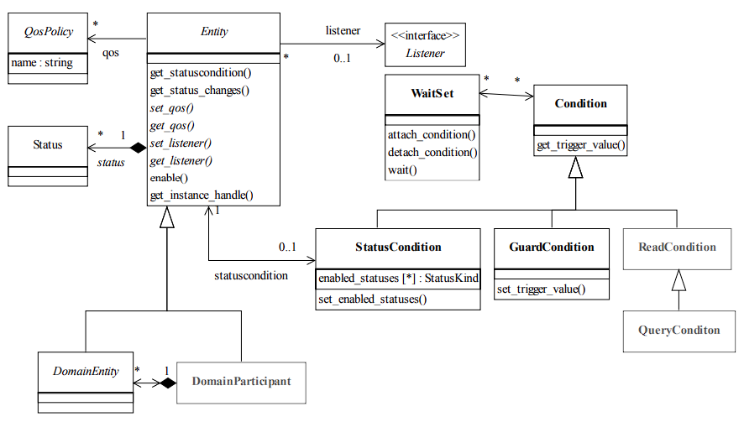

Entity
Die Entity ist die abstrakte Basis-Klasse für alle DDS-Objekte, die Sie direkt/indirekt verwenden (wie Domain-Participant, Domain-Enitity, Publisher, DataWriter, Subscriber, DataReader und Topic). Das Diagramm zeigt, dass jede Entity die drei Grundmuster QosPolicy, Listener und StatusCondition besitzt. Dies wurde bereits in Kapitel Conceptual Model erwähnt.

QosPolicy
Dies ist die abstrakte Basisklasse für alle einzelnen QoS-Richtlinien (wie RELIABILITY, HISTORY usw.). Sie stellt den Grundmechanismus dar, mit dem eine Anwendung die Quality-of-Service-Parameter festlegt. Jede Entity kann, wie der Pfeil zeigt, eine Sammlung (*) von QosPolicy-Objekten haben.

Status
Die Status-Klasse selbst ist ein Behälter für die Information. Jedes Objekt, das von der Entity-Klasse erbt, hat eine Statusanzeige. Das sind die Folgenden Statusinformationen:
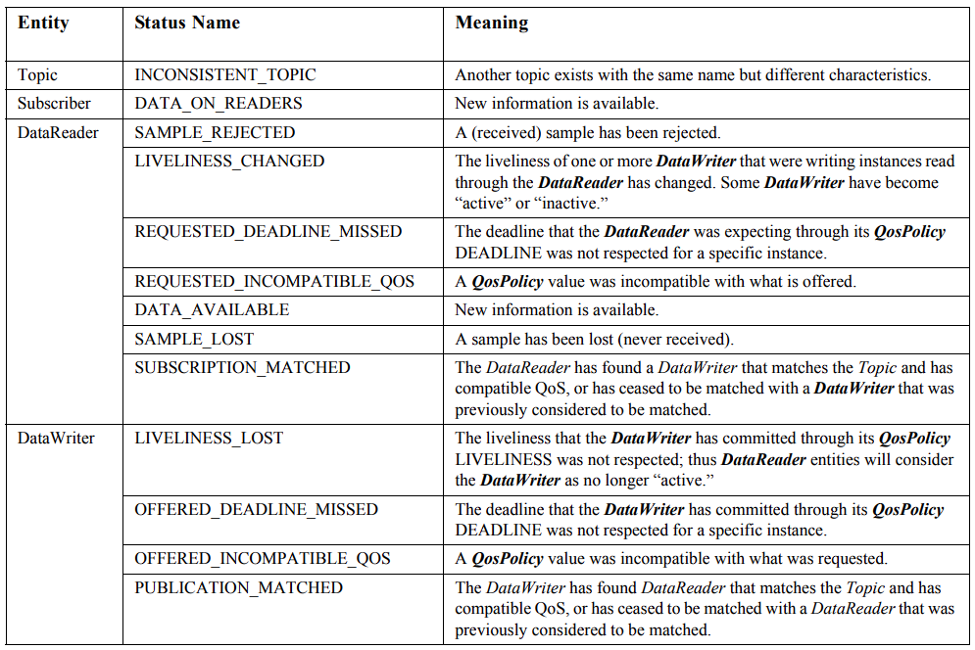

Listener
Dies ist die abstrakte Basis-Schnittstelle für alle Listener. Ein Listener bietet den Mechanismus für DDS, die Anwendung asynchron über relevante Statusänderungen zu informieren. Das Diagramm zeigt, dass eine Entity optional (0..1) einen Listener haben kann. DDS ruft eine Callback-Methode der Anwendung auf, sobald ein Ereignis eintritt (Interruptmäßig). Welche Callback-Methoden es gibt, steht imm er in den einzelnen ListenerKlassen, die später nach kommen.

Condition
Basisklasse für alle Condition-Unterklassen. Die Klasse hat einen trigger_value (wahr oder falsch), der automatisch vom Service gesetzt wird. Die Anwendung wartet aktiv darauf, dass eine bestimmte Bedingung erfüllt ist, bevor sie selbst weiterläuft.

WaitSet
Ein WaitSet-Objekt erlaubt es einer Anwendung, synchron zu warten (den Thread zu blockieren), bis eine oder mehrere der angehängten Condition-Objekte "wahr" (TRUE) werden.

StatusCondition
Sobald sich irgendein Status bei einem Objekt ändert, so wird ein Alarm ausglöst (trigger_value = True). Da StatusCondition den Status von den Enitites überwacht, muss StatusCondition-Class mit Entity-Class verbunden sein

ReadCondition
Wenn zum Beispiel neue Daten zum Lesen verfügbar sind beim DataReader, dann wird ein Alarm ausglöst (trigger_value = True). Die ReadCondition-Class ist indirekt mit dem DataReader-Class verbunden. Das sieht man noch nicht in dem Klassendiagramm, sondern erst auf Seite 125. Mehr dazu in Kapitel: ReadCondition.

GuardCondition
Diese Klasse ist mit nichts verbunden und wird auch nicht von DDS ausgelöst. Sie wird nur von der eigenen Anwendung ausgelöst, indem man set_trigger_value(true) aufruft. Sie dient dazu, ein WaitSet (einen wartenden Thread) manuell "aufzuwecken", z.B. um ihm zu sagen "beende dich jetzt", obwohl keine DDS-Daten angekommen sind.

Domain Module
Das Domain Module legt fest, wie Anwendungen dem DDS-System beitreten, in welcher Domain sie arbeiten und wie alle weiteren DDS-Objekte (Publisher, Subscriber etc.) erstellt werden.
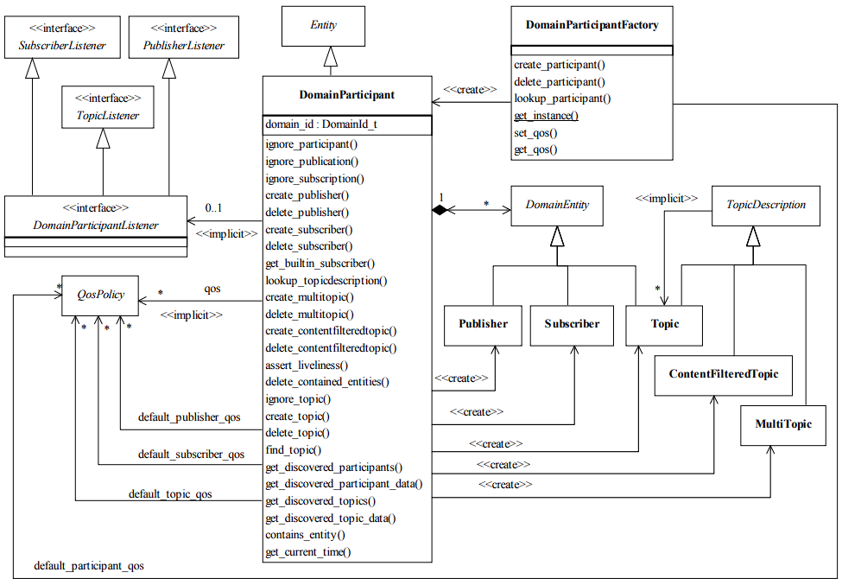

DomainParticipant
Der DomainParticipant ist der zentrale Einstiegspunkt für die gesamte DDS-Kommunikation. Er repräsentiert die Teilnahme einer Anwendung an einer spezifischen Domain. Ohne einen DomainParticipant kann eine Anwendung weder senden noch empfangen. Die Aufgaben des DomainParticipant lassen sich in drei Teile unterteilen:
- Container für alle Objekte: Er fungiert als Container für alle anderen DDS-Objekte. Das bedeutet, er verwaltet die Publisher, Subscriber und Topics, die zu ihm gehören. Wenn der DomainParticipant gelöscht wird, werden auch alle darin enthaltenen Objekte gelöscht.

- Fabrik (Factory): Er dient als "Fabrik" zur Erstellung der anderen Entitäten. Möchtest du einen Publisher oder ein Topic erstellen, rufst du dafür eine Methode auf dem DomainParticipant auf (z. B. create_publisher()).

- Isolation (Domain ID): Jeder DomainParticipant ist an eine Domain ID gebunden. Participant in Domain 0 können nicht mit Participant in Domain 1 kommunizieren. Das erlaubt es, mehrere unabhängige DDS-Netzwerke auf derselben physikalischen Leitung zu betreiben, ohne dass sie sich stören.

DomainParticipantFactory
Das hier ist eine Fabrik für DomainParticipants und ist daher der absolute Startpunkt jeder DDS-Anwendung. Ihre einzige wichtige Aufgabe ist es, die Methode create_participant()bereitzustellen. Die Klasse selbst ist ein Singleton. Wenn es mehrere DomainParticipantFactory-Instanzen gäbe, würde DDS in mehrere voneinander getrennte Welten zerfallen. Alle DomainParticipants würden nicht mehr gemeinsam verwaltet werden und können sich somit gegenseitig nicht mehr finden.

DomainParticipantListener Interface
Spezieller Listener für DomainParticipants, der asynchrone Ereignisse auf Domain-Ebene meldet. Er benachrichtigt die Anwendung, wenn neue Teilnehmer, Publisher, Subscriber oder Topics entdeckt werden oder wenn Matching-Probleme auftreten. Dadurch kann eine Anwendung auf globale Systemänderungen in der Domain reagieren, ohne selbst aktiv pollen zu müssen.

Topic-Definition Module
Dieses definiert das Thema (Topic), also worüber geredet wird.
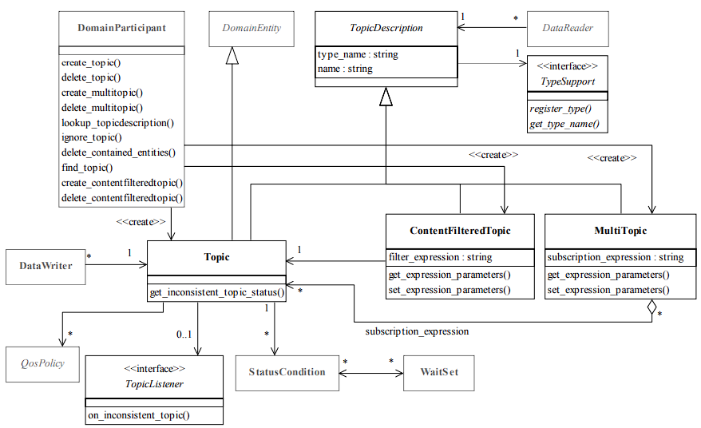

TopicDescription
Eine abstrakte Klasse, von der die die Klassen Topic, ContentFilteredTopic und MultiTopic erben. Sie definiert Name des Topics und Typ des Datenobjekts.

Topic
Ein Topic ist die grundlegendste Beschreibung von Daten in DDS. Sie definiert Topic-Name, Datentyp, QoS, Listener und StatusCondition

ContentFilteredTopic
Ein ContentFilteredTopic ist eine besondere Form eines Topics. Es erlaubt einem Subscriber, nur die Daten zu empfangen, die ihn wirklich interessieren. Das mit dem Filtern wurde bereits in Conceptual Model erwähnt. Neben dem Filtern nach Keys kann man auch nach Werten filtern. Beispielsweise ist das hier möglich: Ein Subscriber möchte nur Temperaturwerte größer als 30°C empfangen.

MultiTopic
Multitopic speichert oder sendet keine eigenen Daten. Stattdessen abonniert es im Hintergrund mehrere andere Topics und kombiniert deren Daten zu einen einzigen Datenstrom. Wenn ein Subscriber verschiedene Daten empfangen möchte, dann muss es nur den Multitopic abonnieren, statt mehrere Topics.

TopicListener Interface
Spezieller Listener für Topics. Er dient dazu, Ereignisse zu überwachen, die spezifisch nur dieses eine Thema betreffen. Das System schlägt mit Methode on_inconsistent_topic() Alarm, wenn jemand im Netzwerk versucht, ein Topic mit demselben Namen (z. B. "Wetter"), aber anderen Eigenschaften (z. B. anderer Datentyp) zu erstellen und verhindert somit Inkonsistenzen.

TypeSupport Interface
TypeSupport ist eine abstrakte Schnittstelle, die für jeden Datentyp spezialisiert werden muss. Bevor man zu einem Datentyp einen Topic, DataWriter oder DataReader erzeugen kann, muss DDS wissen, wie der Typ heißt. Diese Informationen liefert der TypeSupport.

Exkurs Datentypen
In DDS werden Informationen immer als Datenobjekte mit einem genau definierten Datentyp ausgetauscht. Wenn man z. B. aus der Klasse DataWriter ein Objekt erstellt, welches int-Werte sendet, dann kann aus dieser Klasse kein Objekt erzeugt werden, welches float-Werte sendet. Damit DDS verschiedene Datentypen wie int oder float senden kann, müssen für jeden Datentyp separate typspezifische Klassen existieren.
Datentypen werden üblicherweise als structs in einer IDL-Datei beschrieben:
- Ein DataWriter für Temperaturen kann nur Temperature senden.
struct Temperature {
float value;
string unit;
};

- Ein DataWriter für Positionen kann nur Position senden.
struct Position {
float x;
float y;
float z;
};
In DDS gibt es einen Generator, der zu jedem Datentyp aus der IDL-Datei eine spezialisierte Klasse erstellt. Die folgende Abbildung zeigt, welche Klassen spezifisch für die Datentypen erzeugt werden müssen. Das Foo deutet auf einen beliebigen Datentyp hin:
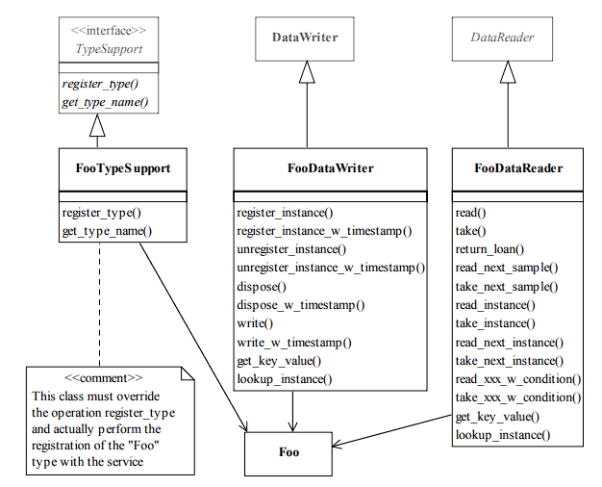
Zum vorherigen Beispiel mit DataWriter muss man erwähnen, dass die Klasse DataWriter abstrakt ist. Deswegen kann man davon kein Objekt erzeugen. Stattdessen erzeugt die Middleware automatisch eine typspezifische Klasse wie FooDataWriter, die von DataWriter erbt. Das gleiche gilt auch für TypeSupport und DataReader.

Publication Module
Das Publication Module stellt alles bereit, was eine Anwendung zum Publizieren von Daten benötigt.
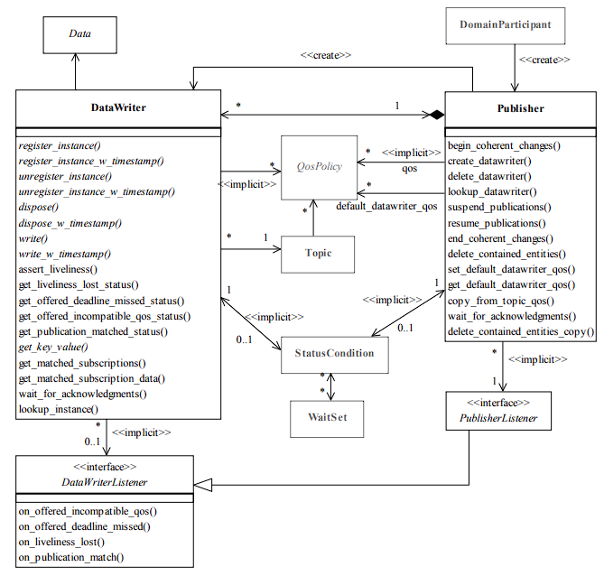

Publisher
Die Publisher-Klasse verwaltet (=erzeugt/löscht) die DataWriter, die zu ihm gehören (wie eine Factory). Der Publisher ist sozusagen der Manager, der die DataWriter gruppiert, ihre Veröffentlichung koordiniert und deren QoS-Richtlinien durchsetzt. Die eigentliche Datenübertragung wird weiterhin vom DataWriter durchgeführt. Der Publisher bestimmt jedoch die organisatorischen Rahmenbedingungen. Beispielsweise kann der Publisher mit der Methode suspend_publications() die Veröffentlichung vorübergehend stoppen. In erster Linie triggert der DataWriter nur, wenn neue Daten da sind. Der Publisher entscheidet, wann und wie die Daten gesendet werden abhängig von QoS, Coherent usw.

coherent_changes()
Mit der Methode begin_coherent_changes()und end_coherent_changes() kann man Daten, die vereinzelt mit write() versendet werden als ein Datenpaket zusammenfassen. Das braucht man, wenn einzelne Daten nur gemeinsam Sinn ergeben.
Bsp.: Ein Roboter braucht drei Werte gleichzeitig: A1, A2 und A3. Diese Werte ergeben nur zusammen einen gültigen Zustand. Wenn der Subscriber sie einzeln bekommt (erst A1, dann A2 …), kann er kurz einen falschen Zustand sehen.
begin_coherent_changes()
write(A1)
write(A2)
write(A3)
end_coherent_changes()
Der DataReader, der Topic A abonniert hat, erhält jetzt A1, A2 und A3 gleichzeitig als eine coherent-group und kann diese nun interpretieren. Wenn er stattdessen A1 zuerst bekommt, dann interpretiert er A1neu, A2alt und A3alt.

DataWriter
Diese abstrakte Klasse ermöglicht einer Anwendung, Daten unter einem einzigen bestimmten Topic zu veröffentlichen. Ein DataWriter-Objekt ist immer Teil eines Publisher-Objekts und kann daher nie allein existieren. Er erzeugt Daten/Werte eines Datentyps.

PublisherListener Interface
Der PublisherListener ist eine Schnittstelle, über die eine Anwendung Informationen darüber erhält, wenn sich der Kommunikationsstatus (siehe Tabelle aus Kapitel: Status) des Publishers ändert.

DataWriterListener Interface
Der DataWriterListener ist eine Schnittstelle, über die eine Anwendung Informationen darüber erhält, wenn sich der Kommunikationsstatus (siehe Tabelle aus Kapitel: Status) des DataWriters ändert.

Verhalten bei Parallelität
Mehrere DataWriter dürfen gleichzeitig in verschiedenen Threads arbeiten. Wenn die DataWriter denselben Publisher benutzen, sorgt DDS dafür, dass alles threadsicher läuft. Das bedeutet, dass DDS technische Konflikte verhindert (Race Conditions, Abstürze), auch wenn zwei Threads gleichzeitig schreiben wollen.
Jedoch trennt DDS die Threads nicht komplett voneinander. In erster Linie ist es kein Problem. Probleme hat man dann, wann man mit coherent_changes()arbeitet.
Szenario: DataWriter A und B schreiben Daten (A1, A2, B1, B2) in Topic A und B.
 | Thread A | Thread B | Zusatzinfo
1 | begin_coherent_changes()
2 | write(A1) |  | Block = [A1]
3 |  | begin_coherent_changes()
4 |  | write(B1) | Block = [A1, B1]
5 |  | write(B2) | Block = [A1, B1, B2]
6 |  | end_coherent_changes()
DDS gibt den Block nicht frei, weil es noch auf das end von A wartet.
Zitat: “These calls can be nested. In that case, the coherent set terminates only with the last call to end_coherent_ changes.” (S. 46)
7 | write(A2) |  | Block = [A1, B1, B2, A2]
8 | end_coherent_changes()
Block wird nun freigegeben und DataReaderA liest nur A-Werte und DataReaderB B-Werte

Ein Publisher verwaltet zu jedem Zeitpunkt maximal eine aktive Coherent-Group (= Block). Wenn mehrere Threads gleichzeitig Daten schreiben wollen, landen ihre Daten zwangsläufig in derselben Coherent-Group. Hier kann nun folgendes Problem auftreten: Wenn Thread A ab Schritt 7 fehlerhaft ist und kein write(A2) und end_coherent_changes() macht, dann wird der komplette Block [A1, B1, B2] verworfen. Darunter leidet dann auch B1 und B2, obwohl Thread B funktioniert und korrekt die B-Werte verschickt. Zitat: „In the event that [...] an entity [does not receive] the entire set of coherent changes, that entity must behave as if it had received none of the set.“ (S. 46)
Das Problem wird gelöst, wenn man für jeden Thread einen eigenen Publisher erstellt.

Subscription Module
Das Subscription Module stellt alles bereit, was eine Anwendung zum Empfangen von Daten benötigt.
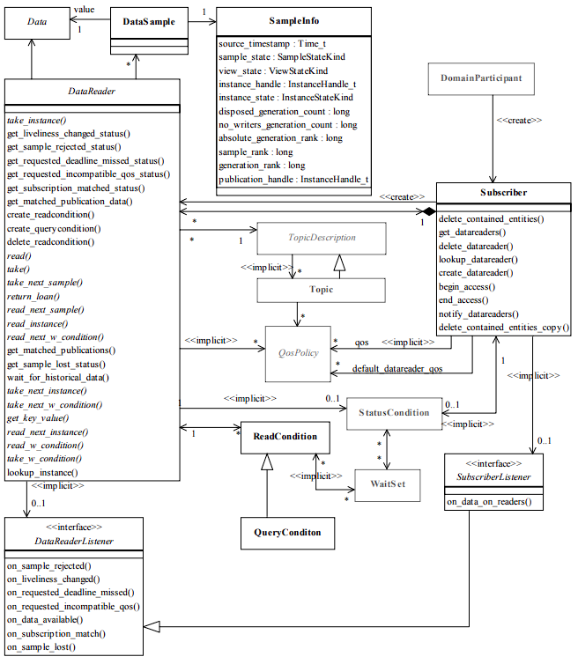

Zugriff auf die Daten
Die Application greift auf die Daten in DDS zu, indem sie die Methoden aus dem DataReader-Objekt aufruft:
- read(): Die Anwendung greift auf die Daten zu, aber sie bleiben im Cache des DataReaders liegen.
- take(): Die Anwendung greift auf die Daten zu und sie werden aus dem Cache entfernt.
Beim Aufruf dieser Methoden wird immer eine Sammlung (Liste) von Daten zurückgegeben. Zu jedem Datum (Singular von Daten) wird eine Sampleinfo zugeordnet nur beim Reader:
Sampleinfo | Zustände | Beschreibung
sample_state | NOT_READ | Die Daten wurden noch nie von der Anwendung abgerufen. Es befindet sich neu im Cache.
sample_state | READ | Die Daten wurden bereits zuvor mittels read() abgerufen. (Dies tritt nur auf, wenn Daten nicht mit take() entfernt wurden).
view_state | NEW | Der DataReader hat zum ersten Mal ein Datum/Wert von dieser spezifischen Instanz (Bsp.: Sensor) empfangen (oder die Instanz wurde "wiedergeboren", nachdem sie zuvor NOT_ALIVE war).
view_state | NOT_NEW | Der DataReader hat bereits früher Daten/Werte von dieser Instanz empfangen. Es handelt sich um eine bekannte Instanz.
instance_state | ALIVE | Die Instanz ist aktiv. Es gibt mindestens einen DataWriter im Netzwerk, der diese Instanz aktuell schreibt.
instance_state | NOT_ALIVE_DISPOSED | Die Instanz wurde vom DataWriter explizit mittels dispose() gelöscht. Sie existiert logisch nicht mehr.
instance_state | NOT_ALIVE_NO_WRITER | Die Instanz wird nicht mehr aktualisiert, aber nicht explizit gelöscht. Dies geschieht, wenn alle zugehörigen DataWriter die Verbindung verloren haben (z. B. Applikationsabsturz) oder sich abgemeldet haben (unregister).
valid_data | TRUE | Die Datensammlung enthält gültige Werte und kann verarbeitet werden
valid_data | FALSE | Die Datensammlung enthält keine gültigen Nutzdaten (Dummy). Die Daten dienen nur dazu, eine Zustandsänderung der Instanz (z. B. instance_state Änderung) mitzuteilen.

Subscriber
Die Subscriber-Klasse verwaltet (=erzeugt/löscht) die DataReader, die zu ihm gehören. Der Subscriber ist sozusagen der Empfänger, der die DataReader gruppiert, ihren Empfang koordiniert und deren QoS-Richtlinien durchsetzt. Der eigentliche Datenzugriff (das Lesen) wird weiterhin vom DataReader durchgeführt. Der Subscriber bestimmt jedoch die organisatorischen Rahmenbedingungen.
Sobald Daten eingehen, unterscheidet DDS anhand der Konfiguration (QoS) zwischen zwei Fällen:
- Koordinierter Empfang (Group Access): Die Daten gehören zusammen (z. B. zeitlich oder logisch als Paket). Der Subscriber wartet, bis das komplette Datenpaket eingetroffen ist. Dann informiert er die Anwendung über den SubscriberListener. Die Anwendung muss sich daraufhin die Liste der betroffenen DataReader aktiv mit get_datareaders() abholen. Dies nutzt man für Anwendungen, die Daten aus verschiedenen Topics als zusammengehöriges Paket verarbeiten müssen.
- Unabhängiger Empfang: Die Daten sind unabhängig voneinander. Sobald ein DataReader neue Daten hat, wird die Anwendung direkt über dessen DataReaderListener informiert. Hier handelt es sich um eine Anwendung, die jedes Topic sofort und einzeln verarbeiten möchte.

DataReader
Die abstrakte Klasse ermöglicht es der Anwendung, Topics zu abonnieren und damit festzulegen, welche Daten sie erhalten möchte. Über den DataReader kann die Anwendung anschließend auf diese Daten zugreifen. Ein DataReader bezieht sich immer auf ein Topic.

DataSample
Ein DataSample repräsentiert die kleinste, unteilbare Einheit einer Information. -> Ein einziges Datum in der Datensammlung (= Liste siehe Kapitel: Zugriff auf die Daten).

SampleInfo
Die SampleInfo-Klasse ist eine Struktur, die Metadaten zu einem empfangenen Datenobjekt enthält. Jedem DataSample wird eine SampleInfo zugeordnet.

SubscriberListener Interface
Der SubscriberListener ist eine Schnittstelle, über die eine Anwendung Informationen darüber erhält, wenn eine Liste aus Koheränten Daten (Datenpaket) erstellt wurde.
Info: Der SubscriberListener besitzt nur einen Kommunikationsstatus, nämlich ob neue Daten da sind.

DataReaderListener Interface
Der DataReaderListener ist eine Schnittstelle, über die eine Anwendung Informationen darüber erhält, wenn sich der Kommunikationsstatus (siehe Tabelle aus Kapitel: Status) des DataReader ändert. Beispielsweise signalisiert ein DataReader, dass genau er neue Daten hat. Somit weiß die Anwendung zu 100% welcher DataReader neue Daten hat.

ReadCondition
ReadCondition-Objekte ermöglichen es einer Anwendung festzulegen, welche Datensamples sie interessieren, indem sie nach der SampleInfo filtert (siehe Tabelle bei Kapitel: Zugriff auf die Daten). Dies erlaubt es der Middleware, die Condition nur dann zu aktivieren, wenn passende Informationen verfügbar sind.
Beispiel: Wenn die Bedingung ViewState = NEW erfüllt wird, dann liest die Anwendung die Daten. Sonst nicht.

QueryCondition
Änhlich wie ReadCondition-Objekt. ReadCondition filtert nach Zuständen und QueryCondition stattdessen nach den Inhalt der Daten. Z. B.: Temperatur > 50.

Quality of Service
QoS (Quality of Service) in DDS beschreibt Kommunikationsverhalten (Anforderungen & Regeln was die Anwendung will). Es sind Einstellungen, mit denen eine Anwendung bestimmt:
- wie zuverlässig Daten übertragen werden sollen,
- wie oft, wie lange oder in welcher Reihenfolge Daten gültig sind,
- wie Speicher und Bandbreite verwaltet werden,
- wie Writer/Reader zusammenarbeiten und miteinander matchen,
- ob historische Daten geliefert werden sollen,
- wie Latenz, Filterung und Ownership funktionieren,
- wie Liveliness garantiert wird
Das sind die wichtigsten QoS:
QoS | Beschreibung | Werte
Reliability | Entscheidet über stateful vs. stateless. Aktiviert RTPS-Mechanismen wie Heartbeat, AckNack, Retransmit. Säule der Zuverlässigkeit | - BEST_EFFORT: Daten werden ohne Garantie gesendet. Verluste sind möglich. -> Stateless  - RELIABLE: Daten werden zu 100% zugestellt. -> Stateful
Durability | Bestimmt, ob DDSI historische Daten liefern muss (z. B. bei neu eintretenden Readern). Beeinflusst History & Discovery-Verhalten | - VOLATILE: Keine Speicherung, nur aktuelle Leser bekommen Daten  - TANSIENT_LOCAL: Writer speichert seine Daten lokal. Neue Reader bekommen die gespeicherten Daten nur wenn Writer noch lebt  - TRANSIENT: Daten werden außerhalb des Writers gespeichert. Neue Reader bekommen die gespeicherten Daten auch wenn Writer tot ist
History | Legt fest, wie viele Samples Writer und Reader überhaupt speichern müssen. Grundlage für Reliability & Durability | - KEEP_LAST(n): Speichert die letzten n Samples  - KEEP_ALL: Speichert alle Samples
Liveliness | Entscheidet, wie Reader erkennen, ob Writer alive ist. Steuert DDSI-Liveliness-Mechanismen (ParticipantMessageData)
Deadline | Definiert das maximale Zeitintervall zwischen zwei Samples. Ermöglicht Fehlererkennung (Writer kommt zu spät). Wichtig für Echtzeitanforderungen

UML-Beziehungen
UML-Beziehungen zeigen strukturelle Verbindungen zwischen Klassen. Sie sagen aus, welche Klassen sich dauerhaft kennen, besitzen oder voneinander abhängen. UML zeigt nur dauerhafte, gespeicherte Beziehungen. Ein Funktionsparameter allein erzeugt keine Beziehung.

Assoziation
Eine Klasse besitzt ein Attribut, das auf eine andere Klasse zeigt.
class Person {
Adresse* adresse; // Person kennt Adresse
};

Keine Assoziation
Keine UML-Beziehung entsteht, wenn eine Klasse ein anderes Objekt nur kurzfristig verwendet, z. B. als Funktionsparameter oder lokale Variable. Da das Objekt nicht als Attribut gespeichert wird, besteht keine dauerhafte Verbindung zwischen den Klassen.
class Person {
public:
void setAdresse(KlasseAdresse* adr) // Funktionsparameter
{
KlasseZahl z; // lokale Variable
cout << z;
}
};
Nach dem Funktionsaufruf von setAdresse endet der Lebenszyklus von adr und z.

Spezifikation
-> Eine genaue, verbindliche Beschreibung, wie etwas funktionieren muss.
Sie legt fest:
- welche Funktionen es geben muss
- wie sich etwas verhalten soll
- welche Regeln & Schnittstellen gelten
- was erlaubt und was verboten ist
Man kann sagen: Eine Spezifikation ist ein technisches Regelbuch oder Bauplan.

